ЭВАКУАЦИЯ НАСЕЛЕНИЯ ГОРОДСКОГО ОКРУГА ГОРОД ВОРОНЕЖ
 | 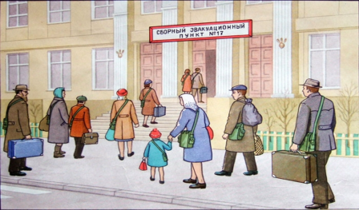 | 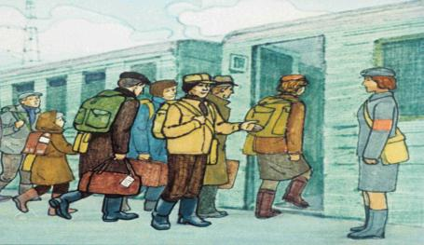 |  | 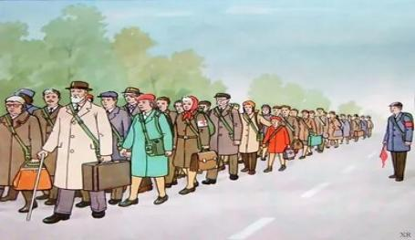 |  | 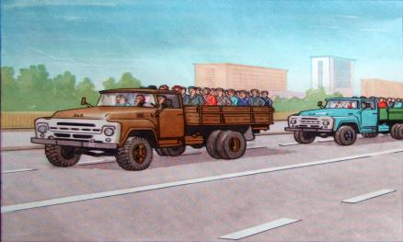 |  | 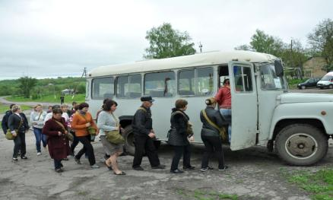
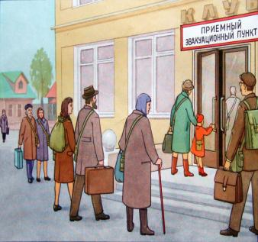  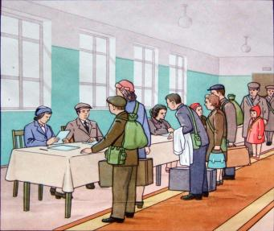  что взять с собой?  - документы:  паспорт, военный билет, пенсионное удостоверение,  свидетельство о браке, о рождении детей, СНИЛС и другие;  - деньги, продукты питания на 2-3 суток, воду;  - одежду, удобную обувь;  - предметы личной гигиены, лекарства. | ЭВАКУАЦИЯ – это комплекс мероприятий по организованному выводу (вывозу) населения, материальных и культурных ценностей из зон возможных опасностей и их размещение в безопасных районах. Принцип - территориально-производственный.  БЕЗОПАСНЫЙ РАЙОН – это территория, расположенная вне зон возможных опасностей, зон возможных разрушений и подготовленная для жизнеобеспечения местного и эвакуированного населения, а также для размещения и хранения материальных и культурных ценностей. Способ эвакуации населения в Воронеже комбинированный:транспортом, пешим порядком
  В городском округе город Воронеж сформированы эвакуационные органы
  - эвакуационные комиссии - ЭК* | *для планирования и руководства проведением эвакуационных мероприятий в условиях военного конфликта, а также при чрезвычайной ситуации
  - сборные эвакуационные пункты - СЭП* | * для сбора и постановки на учет эвакуируемого населения и отправки в безопасный район
  - пункты временного размещения  пострадавшего населения - ПВР* | *для временного размещения, учета и первоочередного жизнеобеспечения эвакуированного населения
  - приемные эвакуационные пункты - ПЭП* | *для приема и учета прибывающих пеших колонн, эвакуационных эшелонов, автоколонн с эвакуированным населением
  - пункты посадки на транспорт - ПП* | * для обеспечения подачи транспорта, организации посадки и своевременной отправки в безопасный район из зон возможных опасностей
ПОМНИТЕ!
Паника при эвакуации может привести к образованию людских пробок, к травмам и гибели людей!
Покидая квартиру, необходимо

 | 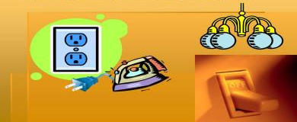  1.Выключить электроприборы |  | 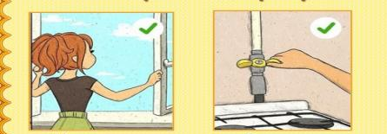  2. Закрыть окна, отключить газ |  | 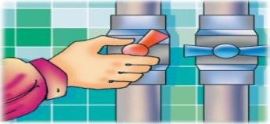  3. Перекрыть водопровод |  | 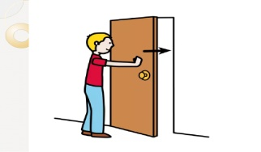  4. Закрыть квартиру
Обязательно!
5. Перед выходом с вещами необходимо внимательно прочитать объявление, вывешенное на доме, о месте расположения сборного эвакуационного пункта (сокращенно – СЭП): адрес и маршрут следования к СЭП,
срок прибытия на СЭП.
СОГЛАСОВАНО с ГУ МЧС РОССИИ ПО ВОРОНЕЖСКОЙ ОБЛАСТИ

